Расчетные формы в привязке к показателям

В целях организации эффективной работы по исполнению положений Федерального закона от 29 декабря 2012 г. N 273-ФЗ "Об образовании в Российской Федерации" (далее - Закон об образовании), а также регулирования деятельности образовательных организаций высшего образования, подведомственных Минобрнауки России (далее - учреждения) по оказанию платных образовательных услуг по реализации образовательных программ высшего образования и среднего профессионального образования (далее соответственно - платные услуги, плата) и недопущения нарушений прав потребителей указанных услуг, установленных законодательством Российской Федерации, Минобрнауки России сообщает.
Оказание платных услуг возможно в соответствии с частью 17 статьи 2 и статьей 101 Закона об образовании и регулируется Правилами оказания платных образовательных услуг, утвержденными постановлением Правительства Российской Федерации от 15 августа 2013 г. N 706 (далее - Правила).
В соответствии с пунктом 2 постановления Правительства Российской Федерации от 26 июля 2010 г. N 537 "О порядке осуществления федеральными органами исполнительной власти функций и полномочий учредителя федерального государственного учреждения" Минобрнауки России разработан Порядок определения платы для физических и юридических лиц за услуги (работы), относящиеся к основным видам деятельности федеральных бюджетных и автономных учреждений, находящихся в ведении Минобрнауки России, оказываемые ими сверх установленного государственного задания, а также в случаях, определенных федеральными законами, в пределах установленного государственного задания (приказ Минобрнауки России от 20 декабря 2010 г. N 1898, с изменениями, внесенными приказом Минобрнауки России от 11 августа 2015 г. N 818) (далее - Порядок).
Порядком предусмотрено, что учреждения самостоятельно определяют возможность оказания платных услуг исходя из необходимости обеспечения одинаковых условий при оказании одних и тех же платных услуг и услуг, осуществляемых в рамках установленного государственного задания, на основе расчета необходимых для оказания соответствующих платных услуг экономически обоснованных затрат с учетом комплексных характеристик образовательной деятельности и подготовки обучающегося (качества образования), предусмотренных федеральными государственными образовательными стандартами и образовательными стандартами.
С 1 января 2016 г. вступила в силу новая редакция пункта 6 Порядка, согласно которой размер платы в расчете на единицу оказания платных услуг не может быть ниже величины базовых нормативных затрат, установленных Министерством образования и науки Российской Федерации в соответствии с Положением о формировании государственного задания на оказание государственных услуг (выполнение работ) в отношении федеральных государственных учреждений и финансовомобеспечении выполнения государственного задания, утвержденным постановлением Правительства Российской Федерации от 26 июня 2015 г. N 640, на оказание аналогичной государственной услуги в отношении контингента, принимаемого на обучение на соответствующий учебный год (далее - Положение, базовые нормативы затрат).
Согласно пункту 22 Положения значение базового норматива затрат на оказание государственной услуги утверждается федеральным органом исполнительной власти, осуществляющим функции по выработке государственной политики и нормативно-правовому регулированию в установленной сфере деятельности, общей суммой, с выделением суммы затрат на оплату труда с начислениями на выплаты по оплате труда работников, непосредственно связанных с оказанием государственной услуги, включая административно-управленческий персонал, в случаях, установленных стандартами услуги, а также суммы затрат на коммунальные услуги и содержание недвижимого имущества, необходимого для выполнения государственного задания на оказание государственной услуги.

Базовые нормативы затрат по программам высшего образования утверждены от 1 декабря 2015 г. N АП-117/18вн.
Система перераспределения трудоемкости образовательного процесса между учебными подразделениями вуза — позволяет точно, сбалансированно, в соответствии с реальной учебной нагрузкой определить действительные затраты, которые несет кафедра на осуществление учебного процесса.
- Оптимальное распределение доходов в соответствии с нагрузкой факультета/кафедры
- Решение проблемы необоснованного увеличения аудиторной нагрузки на кафедрах
- Расчет необходимых ресурсов для выполнения учебной нагрузки
- Определение необходимого количества профессорско-преподавательского состава кафедры

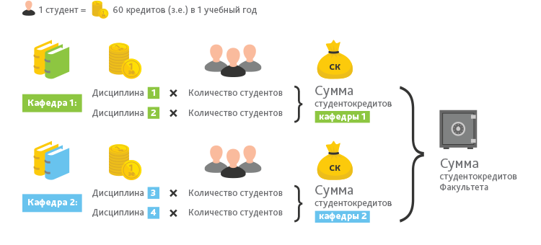
Эффективная реализация возможности образовательных организаций привлекать дополнительные источники финансирования невозможна без стратегического (долгосрочного) планирования приносящей доход деятельности. Планирование приносящей доход деятельности является необходимым элементом реализации программы развития образовательной организации и является частью общего стратегического планирования.
Планирование приносящей доход деятельности должно осуществляться на основании принципов системности, законности, профессионализма, непрерывности, рационализма.
Принцип системности: приносящая доход деятельность должна соответствовать целям деятельности образовательной организации, осуществляться с учетом потребностей обучающихся.
Платная образовательная деятельность должна представлять собой и самостоятельную систему, включающую различные направления развития личности, формы, способы и методы их реализации.
При этом приносящая доход деятельность должна быть реализована с учетом возможностей образовательной организации и иметь определенную организационно-хозяйственную обособленность.

